Kollane kõlarikast

Kolmapäeva õhtu, sajab halastamatult vihma, juhipoolne kojamees jätab klaasile pühkimata musta triibu ja naine tänitab kõrvalistmel, et „mis sa sinna maa alla ronid, ukse juures oli ka koht ju!“ Leian parkimiskoha Järve keskuse maa-aluse parkla tagumises servas ning enne veel, kui argiõhtu poemölluks läheb jalutan mööda ühest kollasest rahvavagunist, talle veel häbematult üle õla järele vaadates. Siinkirjutaja jaoks on tegemist legendaarse „Järve keskuse madala transporteriga,“ suurem enamus teist aga teab seda bussikest EVWK foorumist.
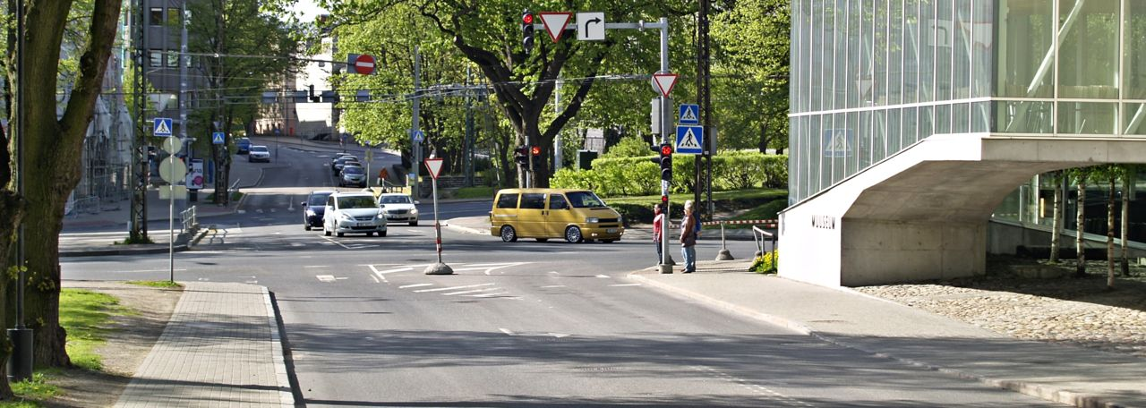
Pereuniversaali elutee algas aastal 1998 DHL nimelise kullerkompanii omanduses, kuid juba paari aasta pärast õnnestus ta raskest töölooma saatusest päästa. Kes teab, kui poleks olnud praeguse omaniku onupoega, näeksime võibolla täna selle bussi kerevrakki mõnes kopli rajooni tagahoovis huumuseks saamas. Aga oli üks tore onupoeg ja on üks vahva paks. Võinoh, päriselt üldsegi mitte ülekaaluline Paks-J, teadjamatele ka Jorma Jäetma. Igapäevatööna “Noore tehniku” juhatajaametit pidav seltsimees on klubiliste seast tuntust kogunud kui järjekindel “Volkari klubi” üritustel käija : Kevad-, sügiskruiisid, suvepäevad, “vana-koolikad” on kõik läbi käidud.

Tagasi kollase juurde...
Praeguse omaniku kätte jõudis vagun 2010 aasta jõulude paiku. Eelnevalt oli juba tegeletud südamesiidramise ja nahavärvi vahetamisega. Kuigi mootori kubatuur jäi samaks, mis enne, siis võimsusnäitaja, paberil vähemalt, kasvas 50 kilovatilt 85ni. 2001 aastal selga pintseldatud värv oli toonilt sama, mis praegunegi : Caterpillari kollane.

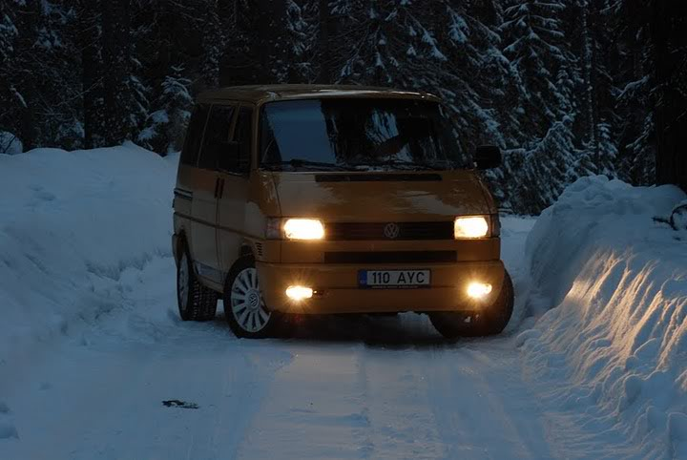
Fotomeenutus 2011 aasta algusest.

Lisaks efektsele välisilmele on buss saanud omaniku maitse järgi modifitseeritud ka salongist : mugavad nahktoolid ja üle keskmise tasemel helisüsteem on vaid mõned tehtud muudatustest. Mis selle kollase vaguni sisemuses tegelikult toimub on vist teada vaid valitud siseringi seltsimeestele. Plaane pidavat omaniku sõnul aga olema. Räägitakse isegi tähtaegadest – järgmine kevad. Nagu kõik maailma vanatehnikaprojektid saavad valmis jaanipäevaks, on ka siin omanik targu jätnud märkimata, mis aasta kevad see „järgmine“ on. Eks näis, on mida oodata. 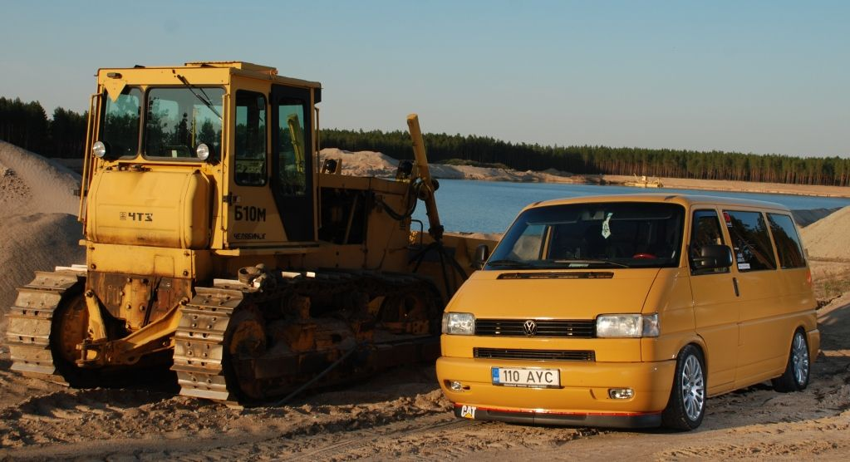

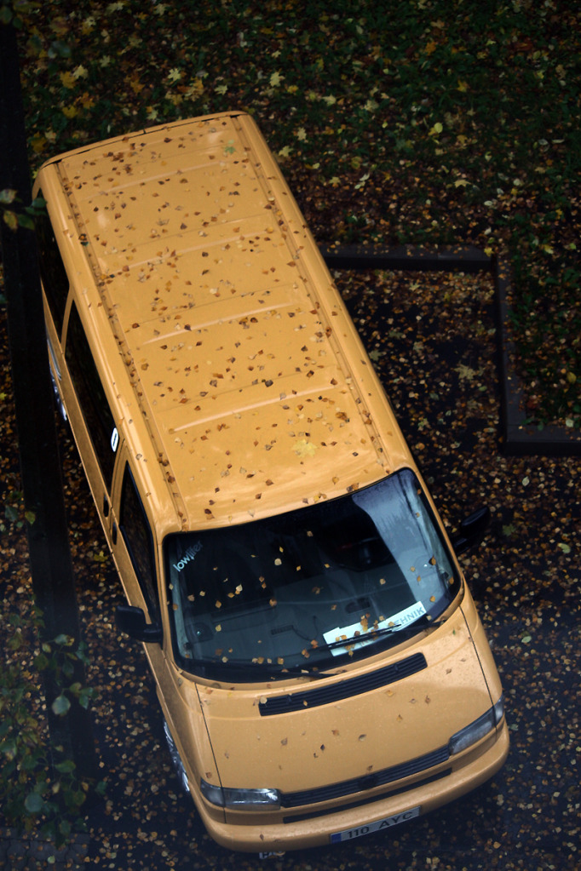Kes viskab sügisel lehed maha, kes jällegi korjab neid.
Lõpetuseks kuldsed sõnad kodanik „Paks-J“ enda poolt :
„Mitte , et ma ise Maarjamaa parim mutrikeerja oleksin, sooviksin ma ikkagi , et noored muutuksid ja hakkaks midagi põnevat tegema, nagu siis kui ma noorem olin. Varem noored aretasid mootoreid, parandasid ise oma sõidukeid ja tuunisid neid. Täna on kahjuks see seis kus kõik tahavad, et nende autod oleksid lahedad ja silmatorkavad. Samas lugedes teemasid ja vaadates ringi erinevates foorumites, siis hakkab silma, kuidas paljud kirjutavad: "Jou leidsin sahtlist kleepsud, kleepisin aknale. Naabri relakaga lasin vedrud pooleks ja raha ei pidanudki kulutama.“ No üleüldse on kuu eelarve autole 10 €. Sellise suhtumisega minu meelest ei saa midagi teha. Parem jäta tegemata ja korja järgmiseks korraks. Annan andeks, kui tehniliselt midagi ei tee, aga siiski võiks asjale läheneda tehnilisemalt ja tehtus võiks olla isikupära.“
